目 录

一、概述 1
二、仪器用途和特点 1
三、技术指标及规格 2
四、结构原理 3
五、溶液配制 8
六、使用方法 9
七、注意事项 16
八、日常维护 17
九、简单故障排除 18
十、维修记录 19

一、概述
生物化学需氧量(Biochemical Oxygen Demand, BOD)作为国际
上最常用最重要的水质有机污染指标和检测参数之一，其传统测定
方法 五日生化需氧量(BOD5)标准稀释法，仍是目前国内外比较
普遍采用的分析检测方法，但该标准方法需要5天分析周期，操作
过程烦琐，因而给污水处理及环境检测带来了许多不便。广大的环
境检测人员迫切需要一种测量迅速、准确的快速测定仪，以提高工
作效率和减少劳动强度。
HL1000型BOD快速测定仪采用微生物电极法，能快速测定水样
中的BOD值，而且操作简便，测量准确。其原理基于微生物对有机
物的耗氧代谢，测定BOD只涉及到初始氧化速率，因而可在8-15
分钟内完成一个样品的测定。大大缩短了测定所需的时间。该方法
符合《水质生化需氧量（BOD）微生物传感器快速测定法》
（HJ/T86-2002），在2002年出版发行的《水和废水检测分析方法》
（第四版）列为A类方法。

二、仪器用途和特点

2.1 仪器的用途
HL1000型BOD快速测定仪采用微生物电极法，能快速测定水样中的BOD值，而且操作简便，测量准确，测定速度快，适用于测定地表水、生活污水、工业废水中的 BOD。

2.2 仪器的特点
1、原理先进: 采用微生物电极法
2、结果准确: 与五日法有较强可比性
3、操作简单: 微电脑控制，智能化测量
4、测量时间短: 8分钟完成一个样品测定
5、维护简单: 只需定期更换微生物膜和输液管
6、水样无需前处理，抗干扰能力强
7、安全性高，所用菌种对人体无害
8、可靠性高: 结构简单，无易损器件，寿命长
9、打印功能: 配微型打印机，测量结果打印输出

三、技术指标及规格

测量范围： 2—50 mg/L（稀释后可得 2—5000mg/L）
重复性： ≤ 5%
一次测样时间： 8分钟
进样方式： 恒流连续进样
缓冲溶液消耗： 5ml/min
所需样品体积： 每测一次需50ml
环境温度： （5—40）℃
相对湿度： ≤90%
功率： 100W
电源： AC220V 50Hz
外部尺寸： （560× 360× 210） mm³
重量： 16kg

四、结构原理

4.1 测量原理
仪器采用微生物电极法，将微生物膜紧贴在极谱式溶解氧电极
的透氧膜表面，即构成微生物电极。仪器采用流通测量方式，即样
品以流动方式通过微生物电极，如图1所示：

图１ 测量原理图
微生物膜里含有大量好氧微生物，在有氧和有机物的环境下非
常活跃，并对有机物具有广谱食性，适应性强。由于氧电极的输出
电流与溶解氧的浓度成正比，当不含任何有机物的液体通过流通池
时，微生物的同化作用很小，因而透过微生物膜的溶解氧几乎没有
减少。当含有有机物的溶液经过流通池时，微生物变的异常活跃，
消耗大量的溶解氧，在其线性范围内，消耗的溶解氧与有机物的浓
度成正比，于是导致透过微生物膜的溶解氧相应减少。溶解氧电极
测出溶解氧浓度的变化量，从而计算出BOD 值。
整机结构可分为：流路系统、微生物电极和单片微机系统。

4.2整机原理图 如图２：
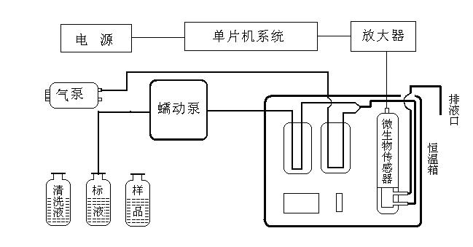
图２ 整机原理图
单片微机系统包括：单片机、PID控制器、打印机、液晶显示屏和键盘等。
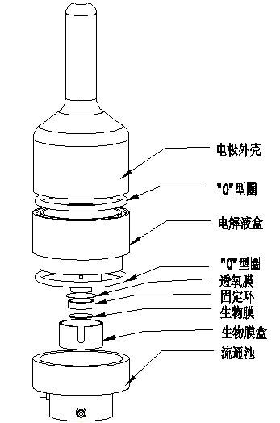
微生物电极包括：溶解氧电极、生物膜和流通池，其结构如图３：

图３ 微生物电极结构原理图

流路系统包括：清洗液，标准液，样品，蠕动泵，气泵，液体加热，气体加热，三通，传感器流通池，排液管等，其结构如图4：

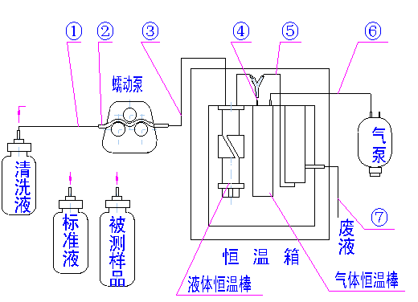

图4 流路系统简图

1．进液管 Φ1.5×3mm 50cm 2．蠕动泵硅胶管 Φ1.6×4.8mm 26cm 3.受热进液管 Φ1.5×3mm 160cm 4.气液混合三通 1只 5. 进液管 Φ3×5mm 30cm 6. 进气管 Φ3×5mm 40cm
7. 废液管 Φ3×5mm 100cm

4.3 整机结构 如图5：
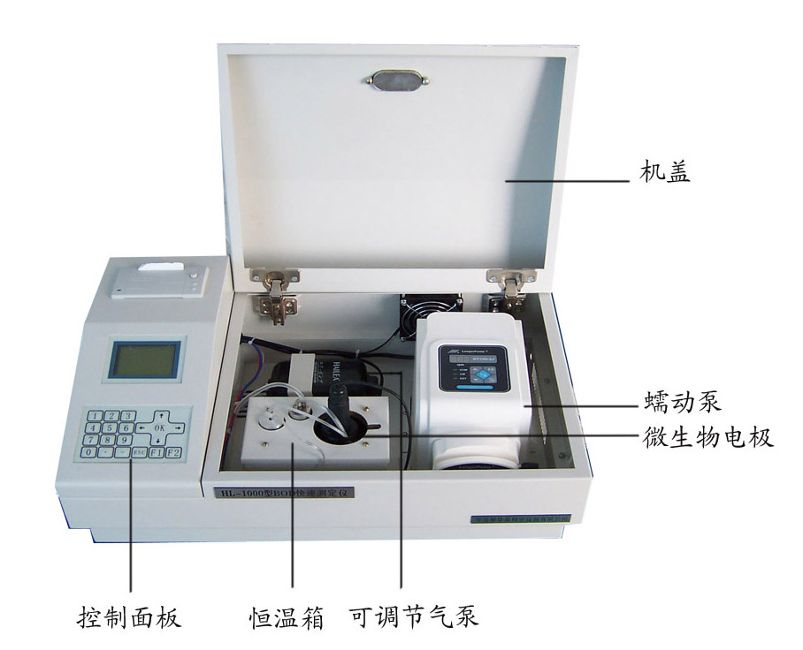
图5
4．4 外观 如图6
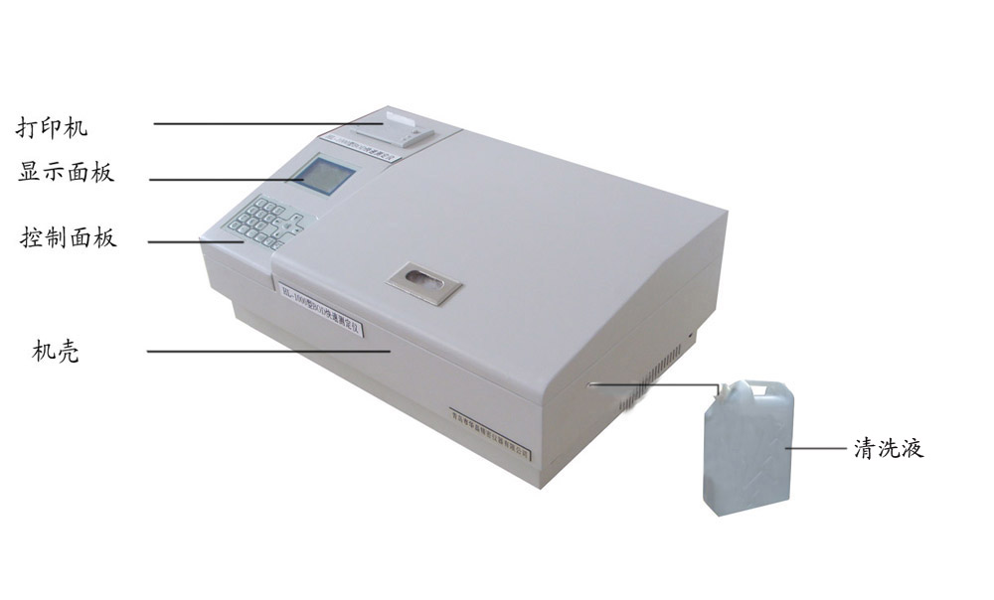
图6
4.5 电极安装 如图7

图7 电极安装
1 去除电极包装，取出极壳部分。
2 在电解液盒上装上“O”型圈
3 将电解液装入电解液盒内，旋紧电解液盒
4 取出一张透氧膜，平铺在电极下端开孔处，再将固定环套在透氧膜上
5 将活化好的微生物膜贴在透氧膜表面。
6 装上生物膜盒，使其压住生物膜。
7 旋上流通池，流通池一定要旋紧，使微生物膜和溶解氧电极
接触紧密，同时防止漏液。

4.6 其它安装
将蠕动泵从包装箱中取出，装入仪器里的槽中，插上电源插头，蠕动泵的安装请看蠕动泵的说明书。
按图4所示连好流路。

五、溶液配制

5.1 BOD标准溶液
将葡萄糖和谷氨酸在103 ℃下烘干1小时，冷却至室温后，准确称取两种物质各1.705g溶入1000ml磷酸盐清洗溶液中，即得2500mg/L的标准溶液。
仪器常用的标准溶液有5mg/L、10mg/L、15mg/L、25mg/L和35mg/L，需用0.005mol/L的磷酸盐清洗溶液稀释。
本仪器用水应为本GB6682-86规定的二级以上纯水，所用试剂均为分析纯以上。
5.2 缓冲溶液
准确称取磷酸二氢钾68g和磷酸氢二钠134g溶入1升重蒸水中，即得0.5mol PH值为7.0的缓冲溶液。本缓冲溶液用于标准溶液及被测样品的稀释，并使其磷酸盐缓冲溶液的浓度达到0.005 mol/ L。
5.3 清洗液
将5.2步骤得到的0.5mol/L的缓冲溶液100ml倒入10L塑料桶中，并加满蒸馏水，稀释至0.005 mol/L即得。
5.4 电解液
准确称取745mg KCL 溶入100ml重蒸水中。
5.5 待测水样
本仪器的线性范围为2—50mg/L ，当被测样品的BOD浓度大于50mg/L时，会导致洗时间过长。应使用5.3 中制备的清洗溶液将其稀释至50mg/L以下，再进行测量，最好在中间值25 mg/L附近，这样效果最好。

注意： 稀释后的样品，磷酸盐缓冲溶液的浓度应在0.005 mol/L，PH值应在7附近。当被测样品的PH值小于4或大于10时，应调节其PH值至7，然后加入磷酸盐缓冲溶液，使磷酸盐的浓度在0.005 mol/L,每次直接测量的样品体积应不小于40ml。

六、使用方法

6.1使用前准备：
6.1.1 微生物膜活化
微生物膜应在2 ℃—8 ℃下干燥保存，保质期一年。使用前先在0.005 mol/L的磷酸盐缓冲溶液中浸泡48小时（温度在33℃-35℃之间）。然后将其安装在电极上，在仪器的清洗工作状态下，该微生物膜需要一至两天的持续活化才能达到输出稳定。
6.1.2 气液流速检查
仪器出厂前已进行设置，但在第一次使用前最好检查一遍。液体流速的测量是通过测量排放体积得到。测前先将清洗液送到流路3分钟以上，调节泵流速，使流速保持在每分钟4.5ml左右，泵的流速调节参看蠕动泵的说明书。气体的流量应保持在每分钟500ml左右，通过排水取气法测量，流量调节通过气泵上的旋钮调节。
6.1.3 时钟设置
参见“操作步骤”里的描述。
6.1.4 准备标样
按5.1所述。
6.1.5 准备清洗液
按5.3所述。
6.1.6 预热
每天第一次开机后，在清洗状态下至少预热60分钟以上,以使微生物充分活化，并使恒温箱的温度达到平衡。

6.2操作步骤：
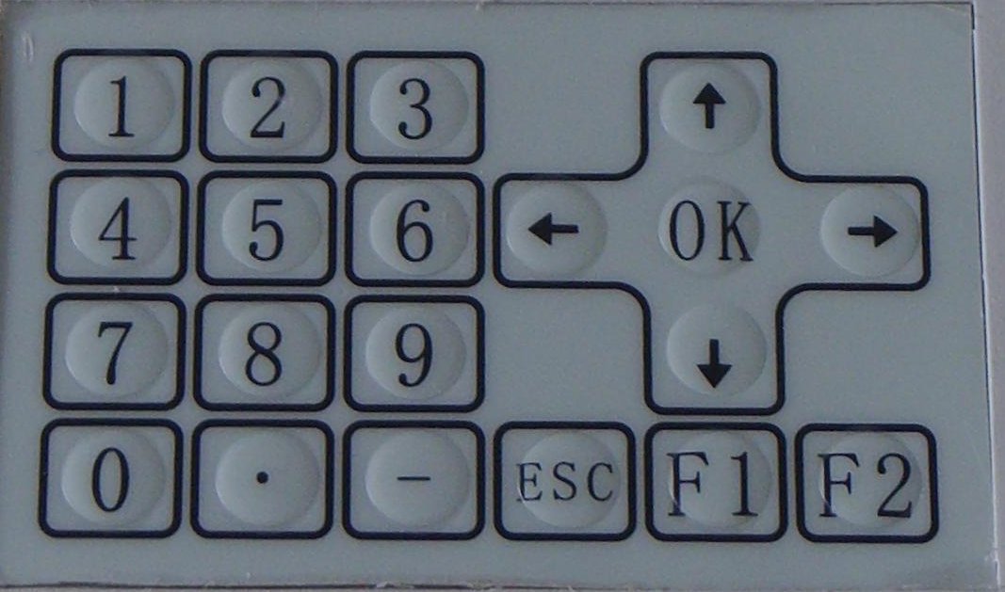
控制面版如图8：

图8
图中【OK】为确认键，【ESC】为返回键。
确定管路安置正确，取液管与清洗液桶连接后，打开仪器的电源开关，液晶屏显示如图9：

1.清洗 3.标样
2.测样品 4.设置
信号值： 5.查询
xxxx xx︰xx︰xx

图9

6.2.1.清洗
将进液管放入清洗液桶，在主菜单界面下，按1键，再按确认键，进入清洗菜单，显示如图10：

清洗 15 分钟
1.开始
2.返回
信号：xxx

图10
在此界面下按1键，再按确认键仪器开始清洗。显示如图11：

清洗 15 分钟
1.开始 已进行
2.返回 x分x秒
信号：xxx

图11
在清洗过程中，如果想放弃本次清洗过程，按返回键将停止本次清洗过程并返回主菜单。
清洗时间到时，仪器会发出提示音，按返回键终止提示音并返回主菜单。

6.2.2.测量标样
将进液管放入标准样品中，在主菜单按3键再按确认，进入测量标样界面显示如图12：

测量标样
1.开始
2.输入标样浓度
3.返回

图12
在此界面按1键，再按确认开始测量标样，显示如图13：

1.保存 已进行
2.返回 x分x秒
△V=xx
信号：xxx

图13
当采样结束时，仪器会发出提示音，按1键，再按确认保存后按返回键，进入主菜单。

6.2.3.测量样品
将进液管放在所采的样品中，在主菜单按2键，再按确认键进入测量样品，显示如图14：
1.开始
2.保存
3.返回
信号：

图14
在此界面按1键，再确认，开始测量样品，显示如图15：
1.开始 已进行
2.保存 xx分xx秒
3.返回 △V= xxx
信号：xxx

图15
采样时间到时，仪器会发出提示音，并显示最后结果如图16：
1.开始 已进行
2.保存 xx分xx秒
3.返回 △V=xxx
C=xxx

图16
此时可选择保存数据，按2键，再按确认，或按返回键终止提示音返回到主菜单。

6.2.4.参数设置
如需设置参数可在主菜单中按4键再按确认键进入设置菜单，液晶屏显示如图17：

参数设置
1.稀释倍数n
2.测量时间（分钟）
3.时钟 4.返回

图17
在此菜单中按1键，再按确认，输入当前稀释倍数，确认并返回。
在此菜单中按2键，再按确认，输入所需测量时间，确认并返回。
在此菜单中按3键，再按确认，输入当前时间日期，确认并返回。
参数设置完成后，按返回键，回到主菜单。
6.2.5.数据查询
在主菜单中按5键，再按确认，液晶屏显示如图18：

数据查询
请输入编号：xx
最近编号xx

图18

在此界面通过控制面版上的数字键输入编号，再按确认键液晶屏显示如图19：
↓翻页 ← 换文件
1.文件编号xx
2.xx-xx-xx xx：xx
3.C=xxxx ↓

图19
在此界面按【←】或【→】键可换文件，按【↓】键可翻页，翻页后显示如图20：

4.△V=xx ↑
5.n=xx

F₁键打印

图20
在此界面按F1键可打印出详细的测量数据。按返回键可回到图18所示界面，再按返回键可回到主菜单。
一个完整的测样流程分五步，第一步设置相关参数（参照6.2.4）；第二步清洗（参照6.2.1清洗）；第三步用标准液进行标定（参照6.2.2测量标样）；第四步清洗（参照6.2.1清洗）；第五步测量样品。如有多个样品重复第四和第五步即可。
测量结果可以保存和查询（参照6.2.5）。

七、注意事项

7.1 测量范围
本仪器的线性测量范围在2—50 mg/L，如果浓度高于这个范围，应先稀释至50 mg/L以下，方可进行测量（稀释倍数要小于10）。
7.2 采用不同稀释倍数，不同进样体积，不同测量时间，其测量结果可能有所差异。
7.3 有毒物质或PH值会影响微生物的活性。
被测溶液中含有重金属等有毒物质、PH值过高或过低，都会对微生物造成危害，导致微生物膜失效。如果误用这些水样，应马上停止测量，并检查微生物膜，如果活性不足，应更换新膜。
7.4 测低浓度样品时（低于10mg/L），应采用BOD值为10 mg/L的标
样作标准，这样准确度会高一些。
7.5 清洗微生物电极的时间应根据被测水样的浓度适当调整，测量高浓度样品时可将清洗时间设定得稍长一些，如25分钟。
7.6 进液管不可长时间走空。
7.7 待测水样要用0.5 mol/L 的磷酸盐缓冲溶液稀释，并使缓冲液的浓度达到0.005 mol/L。
  - 装电极上的部件时，应注意手部清洁，不能用手摸及透氧膜，
尽量少地摸及微生物膜。
7.9 每次开机均需重作标准。
7.10 本仪器不能测定硝化作用引起的BOD含量。
7.11 日常检查
注意检查流路有无渗漏、堵塞、变色，因管路里面大量繁殖微生物时，管子变的不透明，此时应及时更换软管。夏天管路更换时间短，一般一星期更换一次，冬天则长些。

八、日常维护

8.1 更换部件
更换液体管路，夏天每星期一次，冬天两星期一次。
清洗流通池，每星期一次。
更换微生物膜，每月一次。
更换Teflon 膜，每年一次。
更换电解液，每年一次。
8.2更换液体管路
夏天每星期一次，冬天两星期一次。如果长时间不用则不需
更换，主要看管路里面是否滋生大量微生物。管路连接请参照图4流路系统简图。
8.3更换微生物膜
当有下列情况之一时需更换微生物膜：
- 1.使用时间超过一个月。
2.微生物中毒。
3.微生物膜活化后，连续停机超过一星期。
8.4清洗气泵过滤器
当气体流量调至最大仍达不到0.5ml/min 时，需卸下气泵，取出泵底部的滤芯，用水清洗，凉干后重新安装。
8.5清洗流通池
用纱布蘸水将流通池里的微生物等附着物清除掉。
8.6 氧电极维护
Teflon 膜和电解液应每年更换一次。

九、简单故障排除

故障一：液体不流动
可能的原因 对应的方法
1 蠕动泵没有打开 1 打开蠕动泵开关
2 蠕动泵泵管装卡有误 2 重新卡装泵管到泵头正确位置
3 管路弯折造成堵塞 3 更换管路
4 气泵不工作 4 更换气泵或清理气泵滤芯
5 蠕动泵流向设定有误 5 改变方向
6 管路接插处未插紧 6 重新插紧
故障二：输出信号出现波动
可能的原因 对应的方法
1 液体流速不稳 1检查蠕动泵
2 溶解氧电极故障 2管路是否漏液
3 温度出现波动 3 排液管是否顺畅
4 微生物膜与溶解氧电极接触不良 4 管路连接处是否紧密
5 检查Teflon膜与电极是否装配
正确
6 检查温度设定
7 旋紧流通池
故障三：电极电压输出异常
可能的原因 对应的方法
1 管路及流通池内产生粘稠物 1 换管并清洗流通池
2 标准溶液BOD浓度下降 2 换新标液
3 微生物膜失去活性 3 更换微生物膜
4 氧电极老化 4 更换Teflon膜与电解液

